一、为什么选择国外顶级大模型？
AI也是分强弱的，尤其是在推理/代码能力上。我们来看看知乎上一个模型测试博主（toyama nao）的结论： 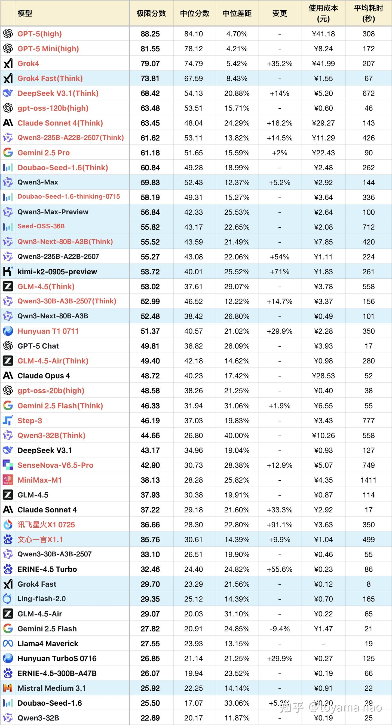
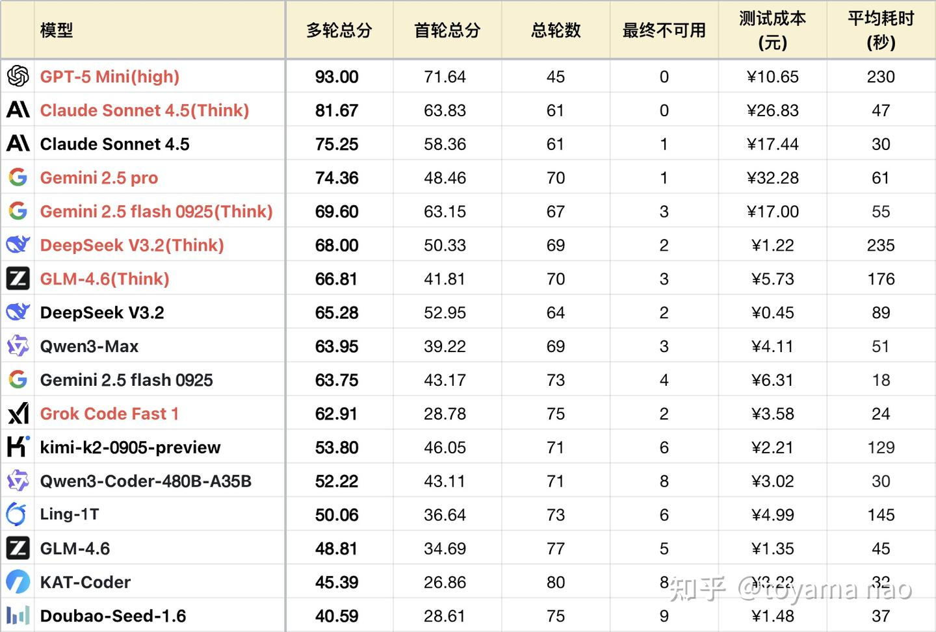
国内能打的只有豆包开深度思考，和deepseek开深度思考，然而，豆包没有多模态（无法理解电路图），代码能力不佳。Deepseek虽然强但是超级慢，也没有多模态。实际在做项目的时候，gemini2.5pro就已经能吊打上面二位，gpt5mini仍然断代式吊打gemini，然后gpt5本尊吊打gpt5mini。由此可见，确实有必要搞个gpt玩玩。

二、怎么获取AI服务？
推荐一个宝藏网站：https://api.gpt.ge/register?aff=HM9s
这是一个全家桶式的AI镜像站，比siliconflow（硅基流动）更强大，收录了从gpt3.5开始的几乎全部的AI。稳定性好，响应速度快，按量计费。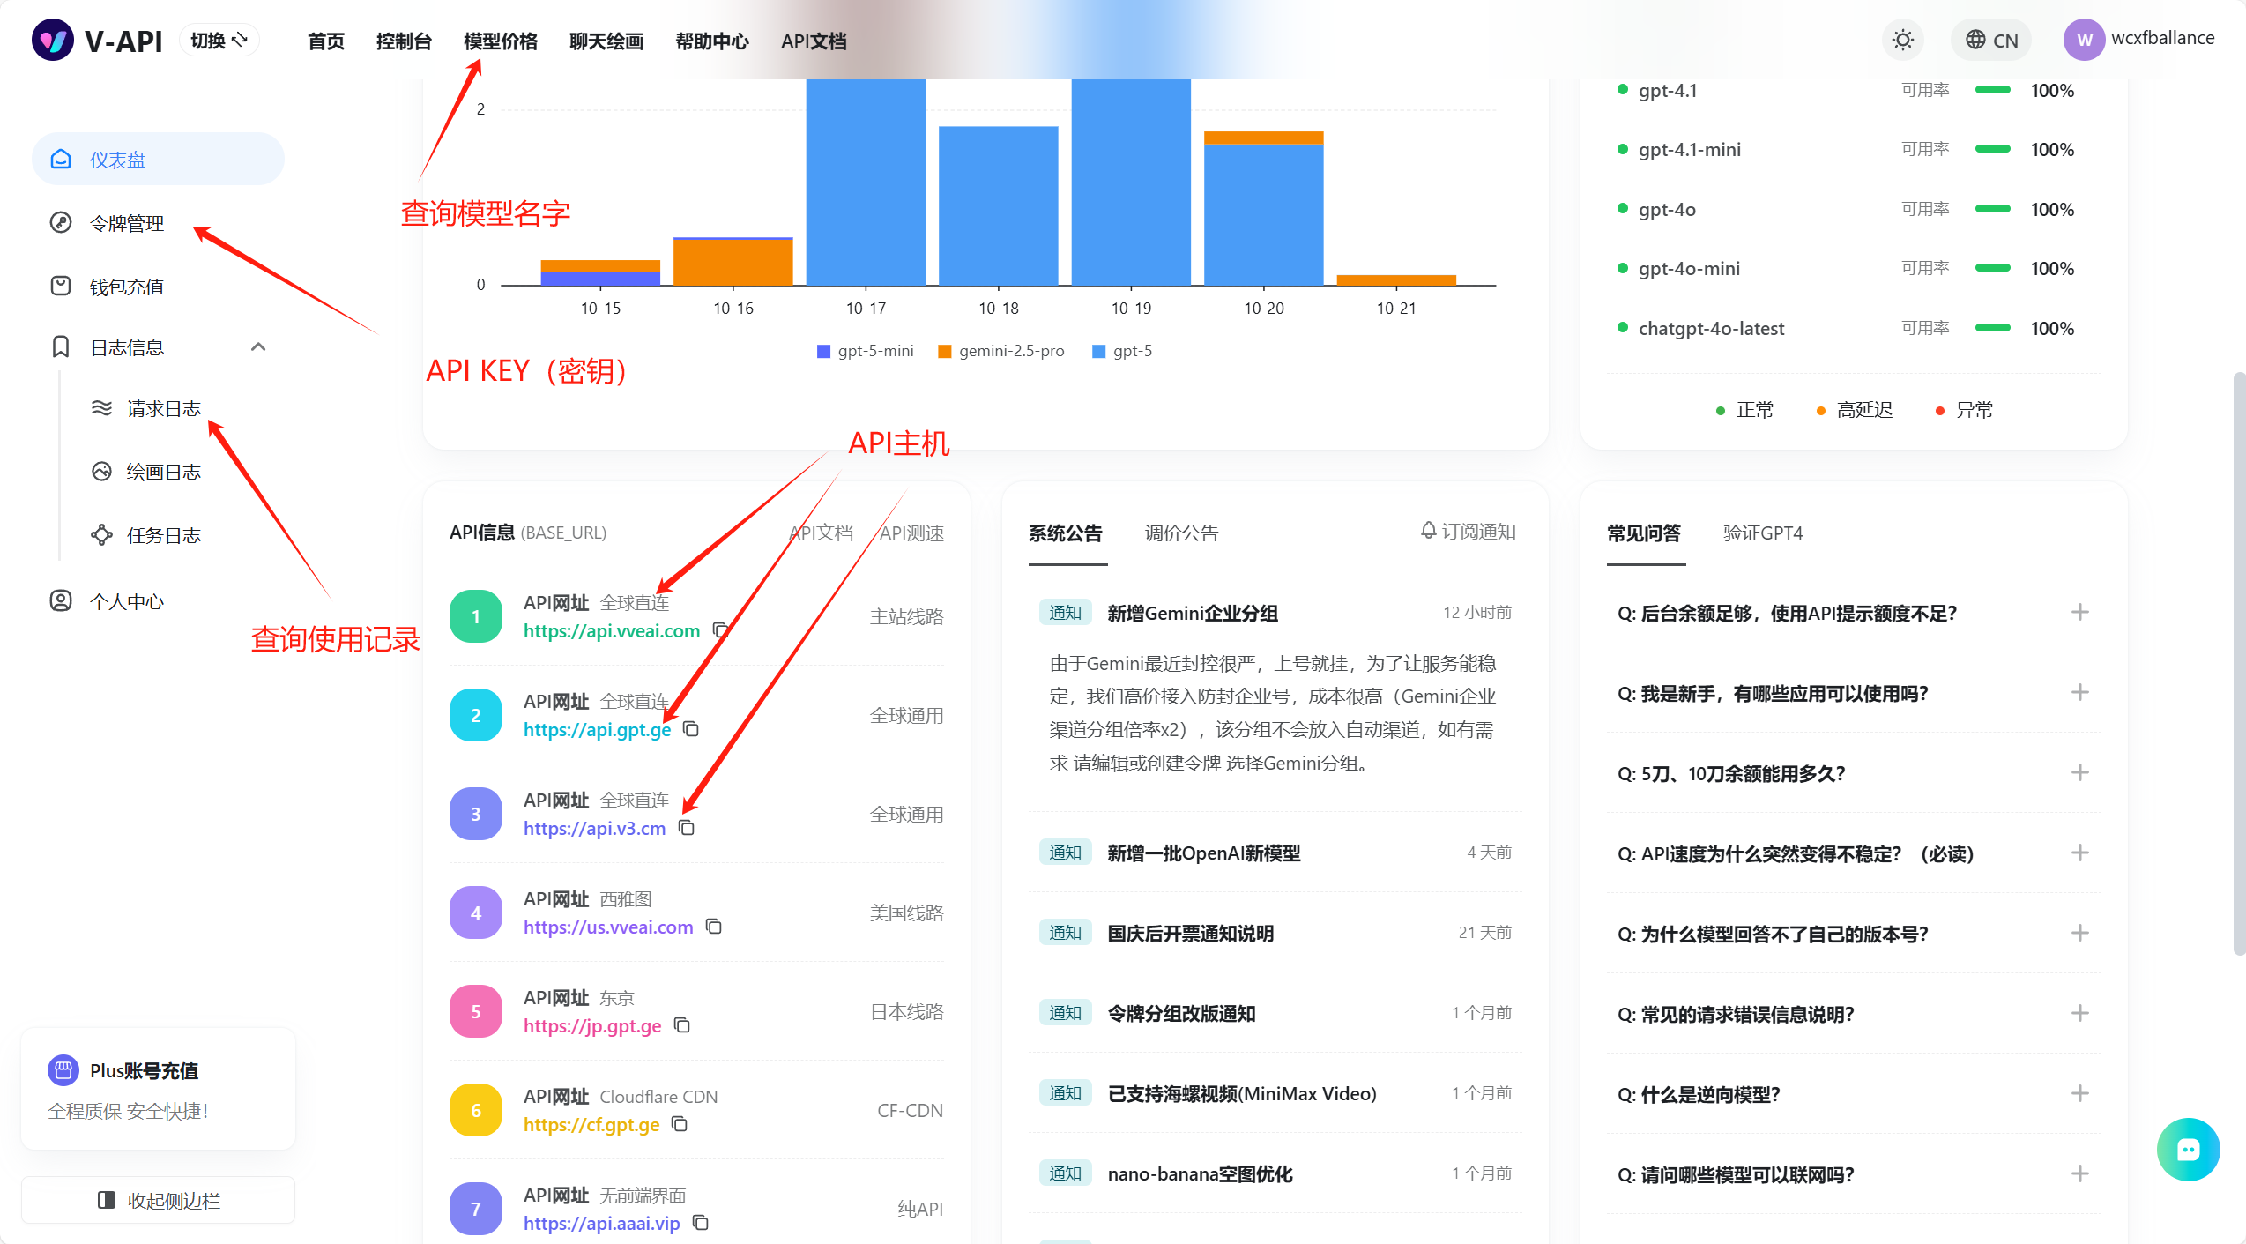
三、接入什么聊天平台
我个人推荐chatbox，官网在https://chatboxai.app/zh。
教程：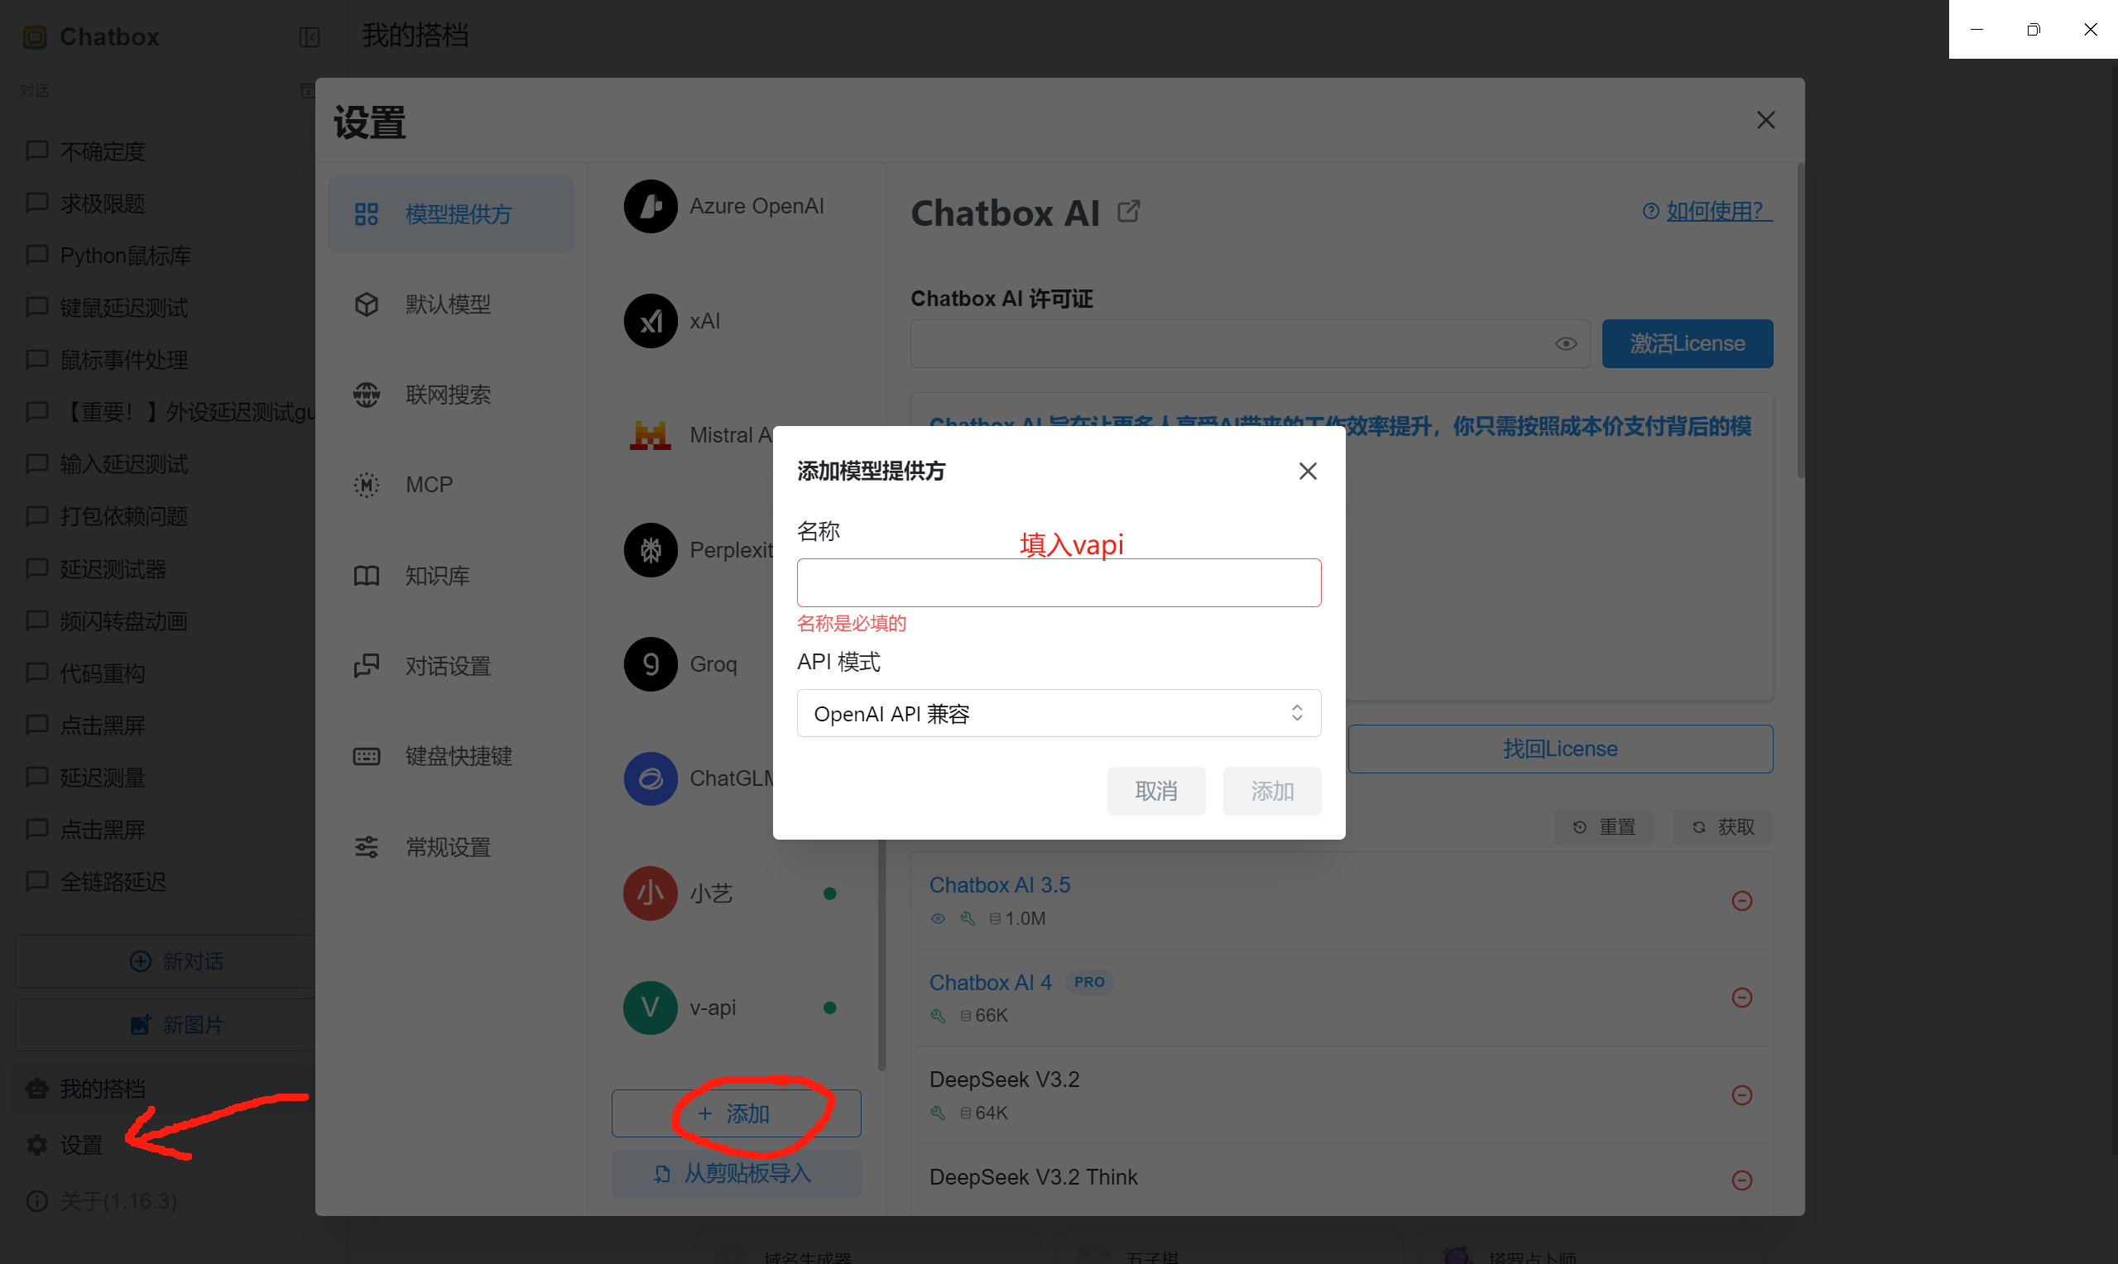
这是在添加“模型提供方”，也就是vapi
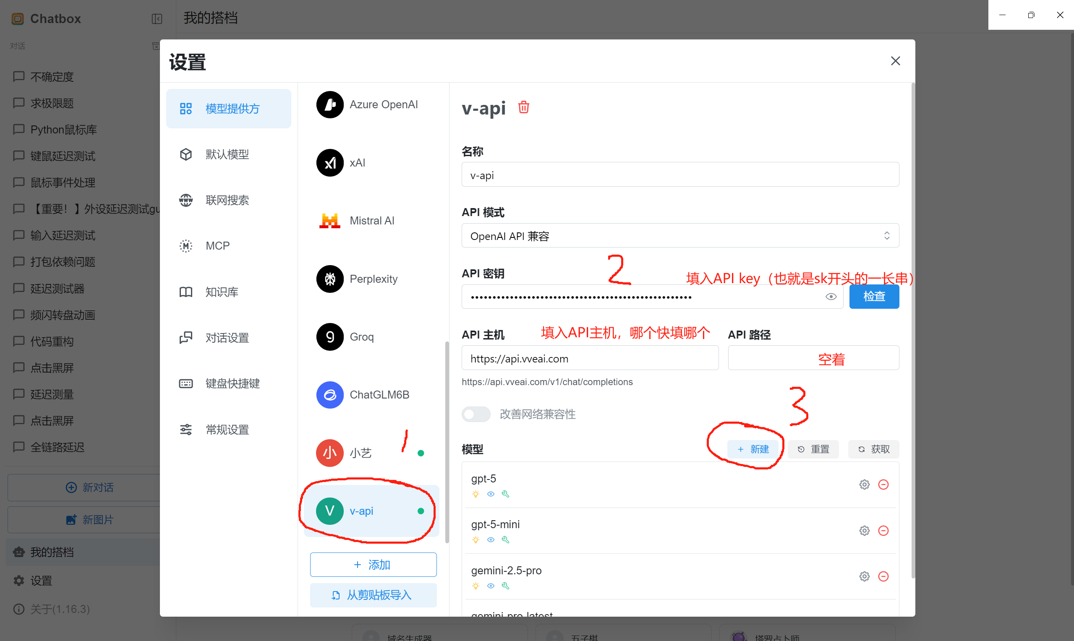
从模型广场复制你想要的模型的名字，然后点新建模型：
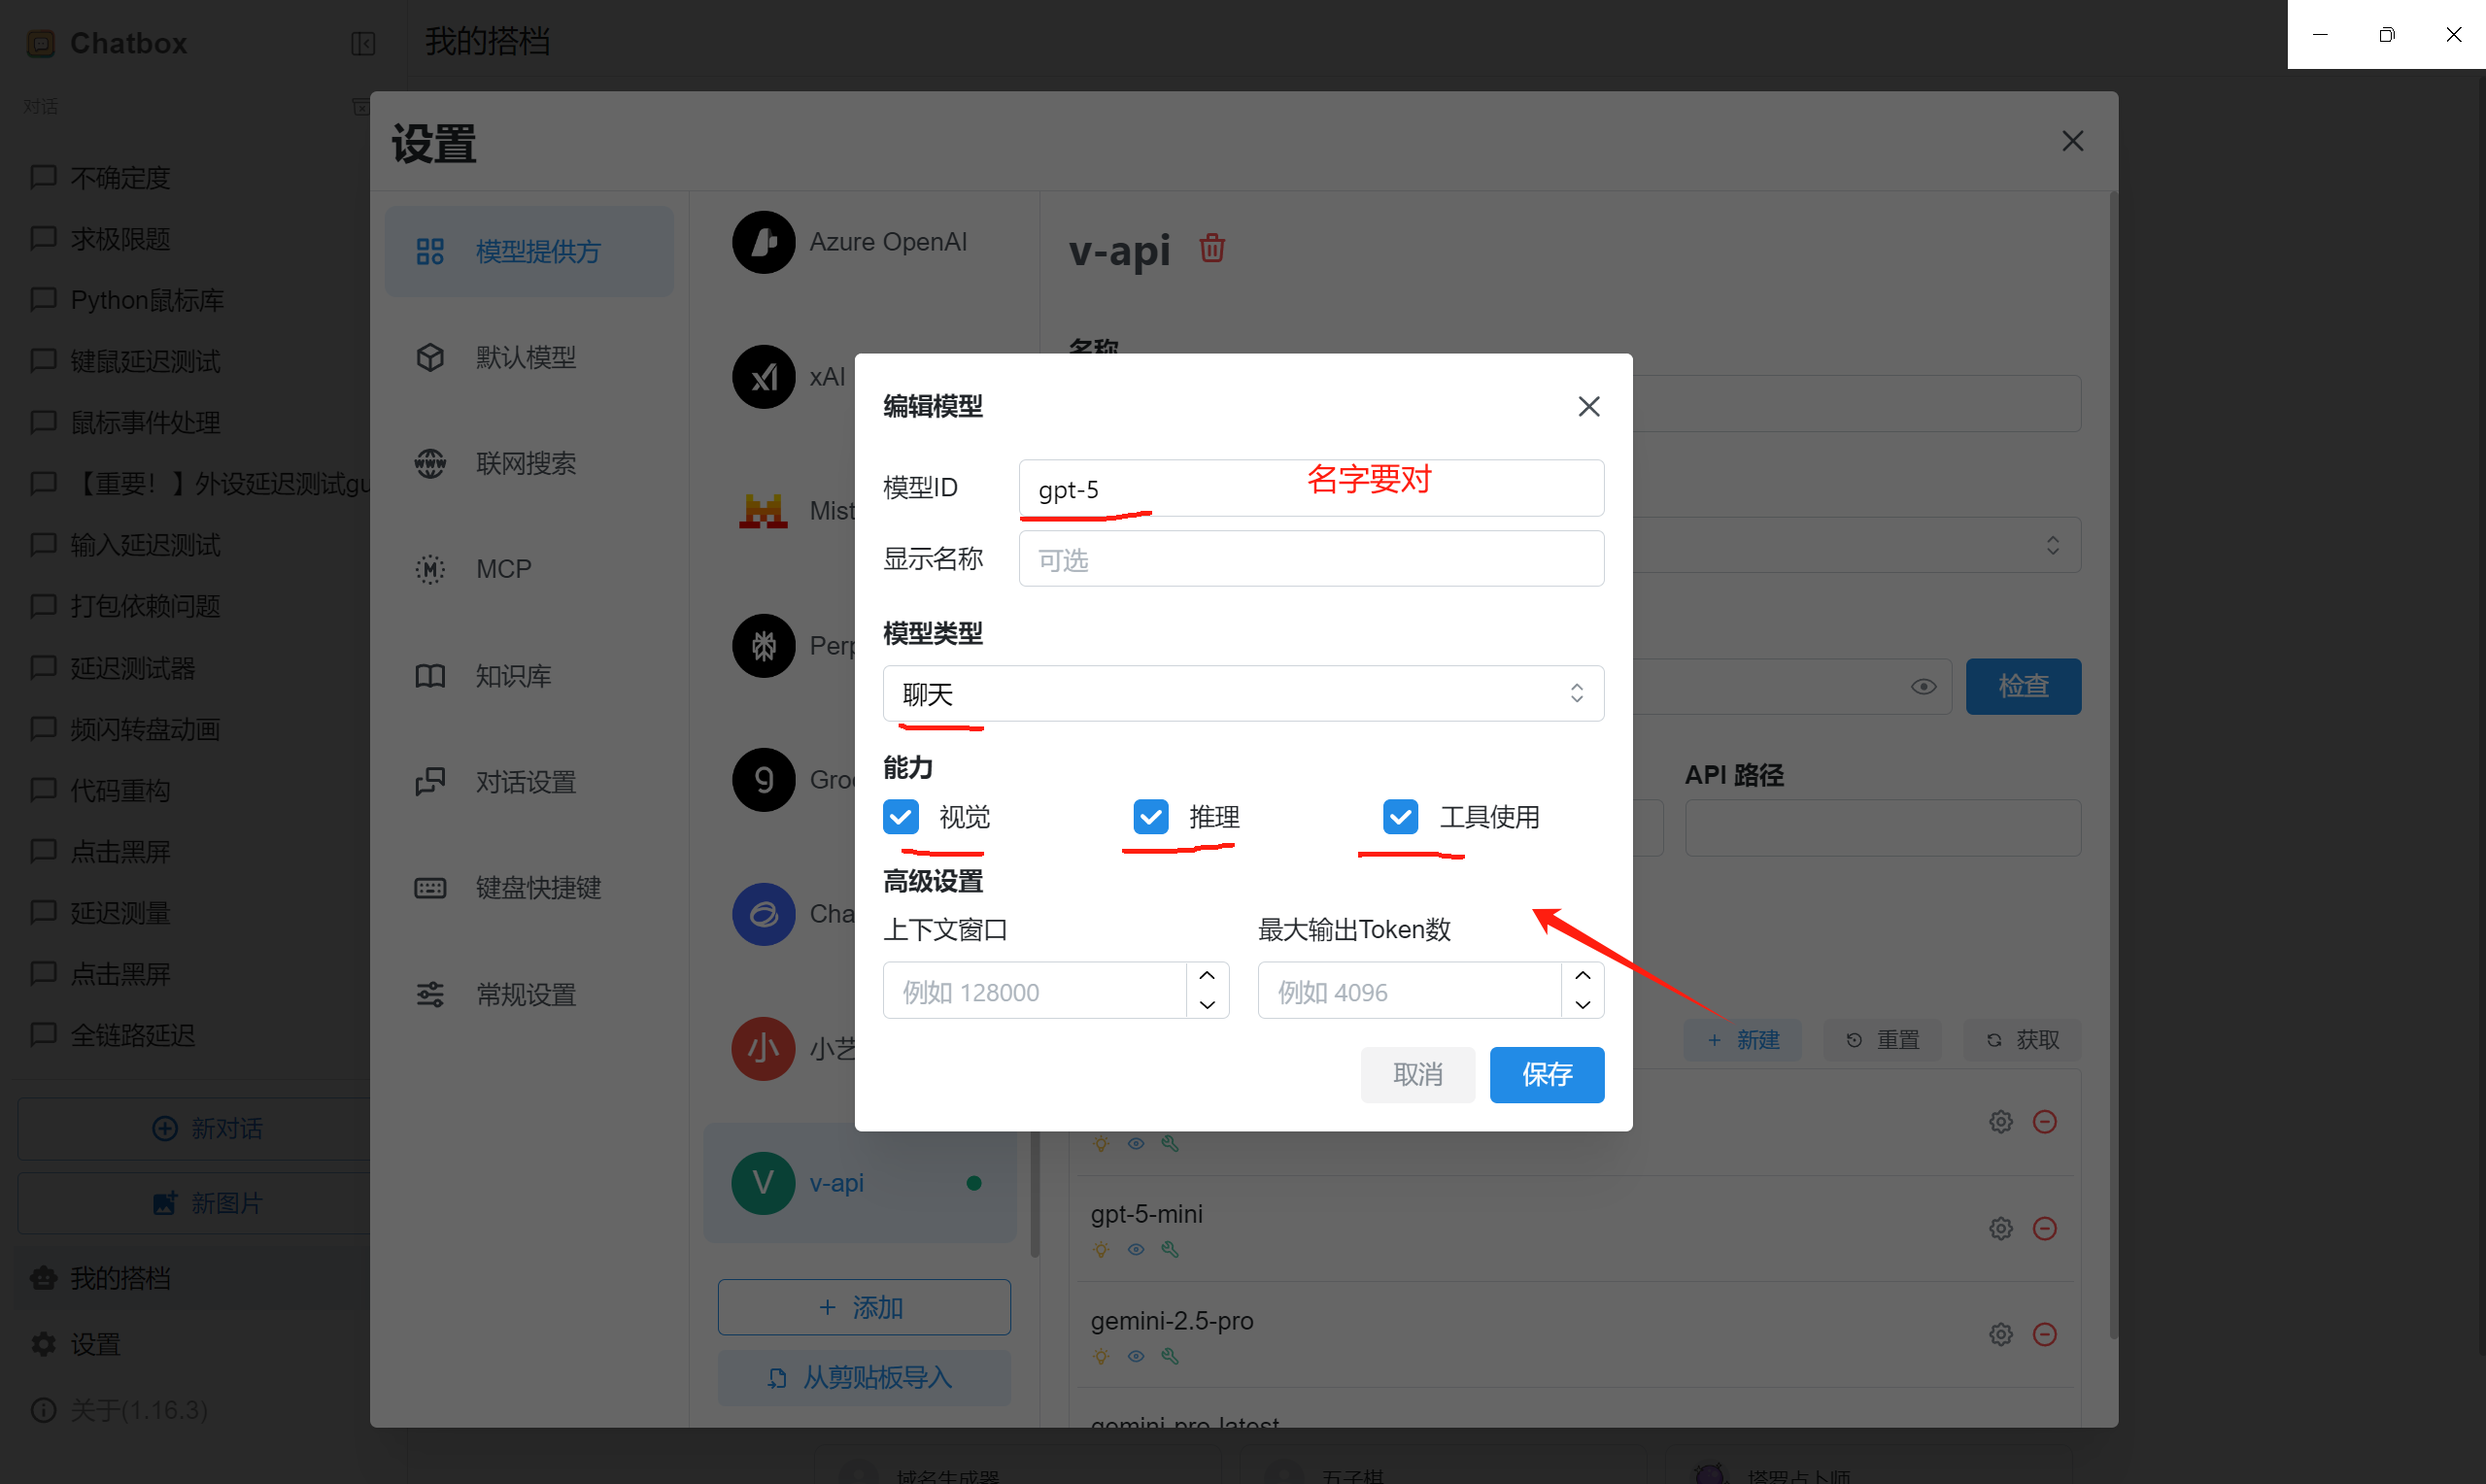
然后点击检查，大概率连接成功。

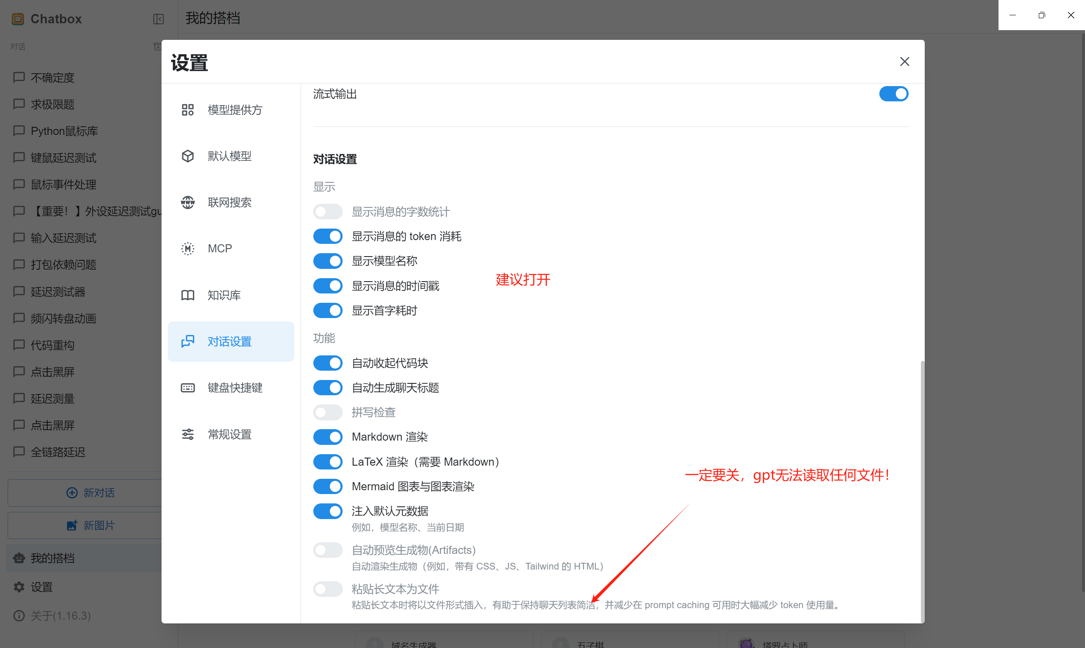
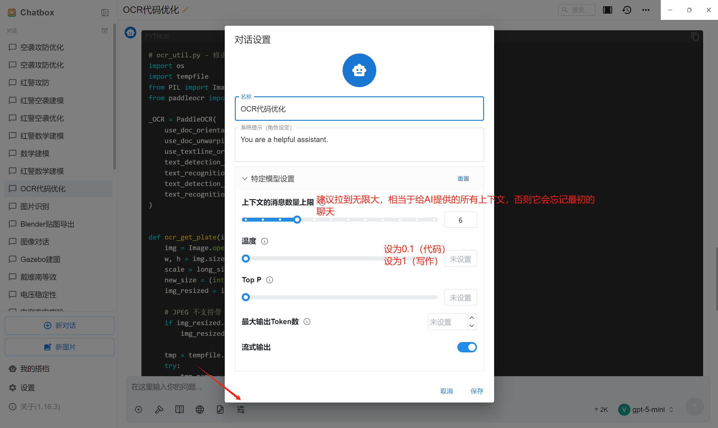
高级使用技巧：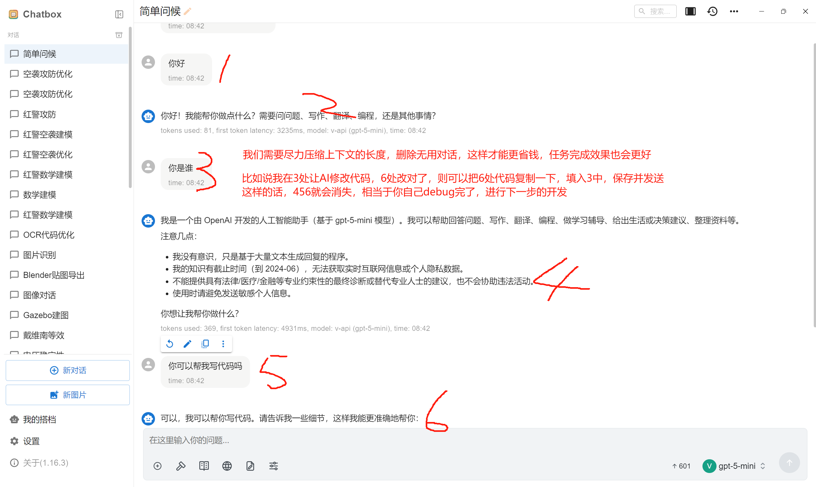
提醒：
1.gpt无法读取文件，其他AI读取文件的效果也不怎么好，请把内容粘在聊天框子里。
2.gpt和gemini都可以读取图像。
3.gpt5mini——价格低，速度快，40k以下上下文任务首选，输出文本晦涩生硬；gpt5——价格最贵，最为强大，输出文本晦涩生硬，代码能力极强；gemini——价格中等，写代码会出错，但是输出的文本重点鲜明，用户友好。
4.可以随时切换右下角的模型，让AI干活选gpt，让AI讲思路，总结技巧选gemini，实现多ai混合写作。
5.多模型协同和捏上下文，在官网你是做不到的，这就是chatbox+vapi组合招的优势。

四、cursor
搞项目必备，因为复制粘贴代码总是很麻烦的。涉及到多文件工程的时候，可以考虑用一下cursor IDE。只不过我们不用它提供的模型服务，而是继续使用vapi，能够省一笔不少的钱。Cursor跟vscode几乎一模一样，可以很快上手。

